Unsere Ansprechpersonen

Wunsch, Tanja
Pastorale Mitarbeiterin
Telefon: 01511 1608579
Mail: tanja.wunsch@kath-forbach-weisenbach.de

Stähle, Norma
Ehrenamtliche Mitarbeiterin, Psychologin
Telefon: Rückruf nach E-Mail
Mail: norma.staehle@yahoo.de
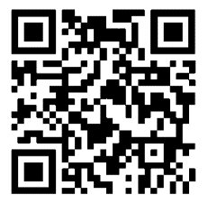
Eine diözesane Seite mit Informationen zu Hilfs- und Beratungsangeboten:
www.ebfr.de/hilfebeimissbrauch

